个人案例总结

我们小组的案例主题女性科学家传记文本情感与人际关系分析——基于文本挖掘的情感倾向与社交网络研究，在这个汇报中我主要负责的是数据处理与可视化部分的工作。本次主题我们选择了近百年来历史上杰出的10位女性科学家，通过基于他们的个人传记来探寻他们在一生中的情感变化与人际关系。

以下这是我完成的一些工作，我们小组有一些工作是通过共同完成的，最后选取了一些优秀的部分作为案例成果汇报，所以会有一部分内容并没有在最后的成果中体现。

我通过写了一段脚本，来提取10位科学家传记的传记文本，接着通过预先填入常见的特殊字符、标点符号、网址邮箱来进行清洗文本，将文本编程干净可分析的结构化数据，之后按中文标点来智能切分句子。之后对每篇传记使用jieba分词和TF-IDF关键短语提取，之后计算了一些文本统计指标，最后把以上的所有结果整理成一个Pandas DataFrame 作为后续所有分析的基础，并记录数据加载质量如成功率和平均文本长度等指标。

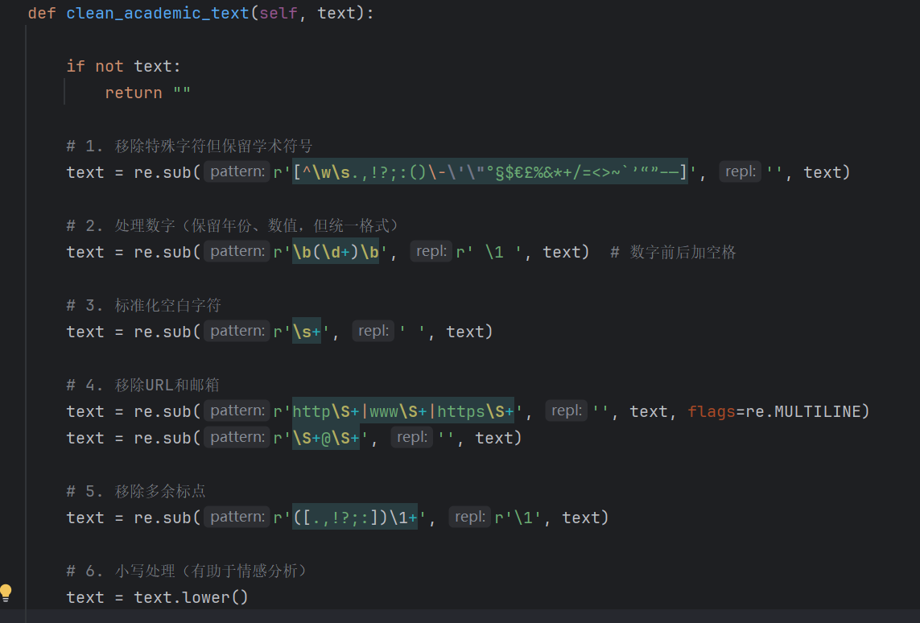

在情感分析部分，是未来判断每篇传记的整体情感倾向是积极、消极还是中性的。主要做的先是遍历每篇传记的全文和所有句子，之后使用高级情感分析方法即先基于自建中文情感词典打分，在处理否定词、处理程度副词，因为这些词会放大情感强度。接着是对每句话进行单独打分，计算出整篇传记的平均情感分数，范围是-1到1，基于以上这些工作，统计出积极、消极、中性句子的所占比例，计算情感多样性，最后提取出出现频率最多的积极词和消极词，将他们存入一个新的DataFrame，这包含每位科学家的平均情感分数、置信度、情感成分比例。

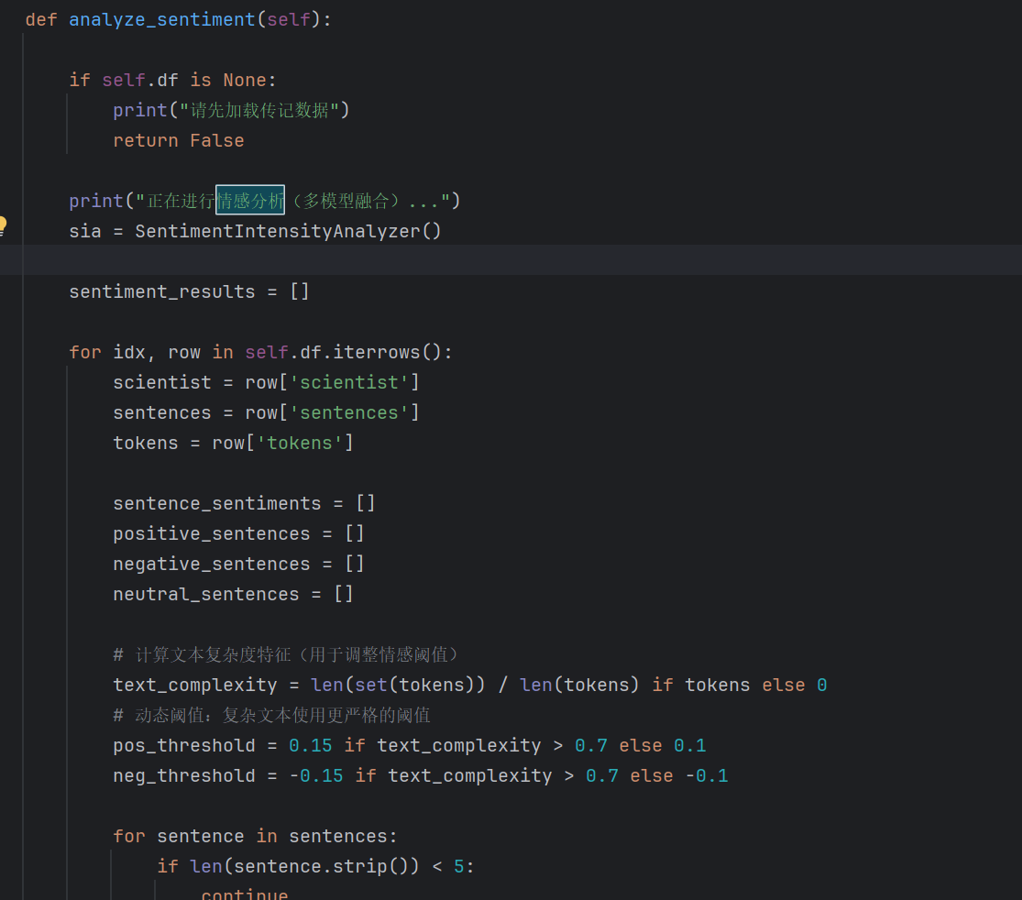

基于以上分析的数据，开始构建女性科学家的学术关系网络，通过从传记文本中自动提取人际关系，从而构建学术社交网络。一开始，先浏览每篇传记，以传记所属的女科学家位中心科学家位中心节点，采用三种策略提取其中的关系，（1）使用正则表达式来进行模式匹配，这是最主要的，也是最可靠的关系提取策略，（2）基于词性标注识别人名或者机构名，（3）使用简单的语法规则，如并列机构等，本学术关系网络支持的关系类型为合作者、导师、学术、同事、机构，当然，在构建的时候，每条关系都有各自的权重，这是根据提及的次数来的，也就是说，如果在一篇文章中，提及的次数越多，我也就会认为这是与作者联系更为紧密的人，权重自然的也就更高，接着把提取到的实体加入图中节点，连边带关系类型和权重，最后计算网络的整体指标，如节点数、边数、密度、平均度等，最后生成完整的学术网络图。

接着，基于以上得出的数据，进行直观的可视化分析，制作可视化图表来展示这些指标，首先就是制作了一个四格图，即情感分数柱状图 + 情感成分比例堆叠图 + 置信度直方图 + 情感多样性柱状图，接着基于各个作者的学术关系网络分析，制作学术关系网络图，按照科学家节点大而红，其他实体小而蓝，不同关系类型用不同颜色和粗细的边表示的原则，制作学术关系网络图，当然如果正好选择的10位科学家当中，彼此有关联，会将科学家进行关联，如果没有，就将其独立起来，接着是包含6个子图的综合仪表盘，即文本长度分布、情感与文本长度散点图、网络度分布、情感词汇排行、性能耗时、分析质量评分，当然，我还根据了每个科学家传记的文本，制作了相关的词云图，可以展现出在其传记中出现频率比较高的文本，这可以帮我很轻易的看出他们的主要贡献，以屠呦呦的词云图为例，在其中可以很明显的看出围绕屠呦呦最紧密的词有两个，一个是疟疾和中医，这因为屠呦呦的科学贡献，通过研制青蒿素，可以极大程度上的治疗疟疾，这是中医在世界上的巨大贡献，当然，这也成为了屠呦呦的个人标签，彻底治疗了疟疾。

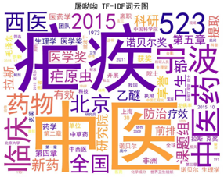

通过完成这个项目，我收获了许多。首先，在技术能力上，我系统掌握了中文自然语言处理的完整链路。从jieba分词、自定义词典、停用词扩展，到文本清洗、分句、缓存机制，我学会了如何处理真实世界的中文文本噪声。情感分析部分让我深入理解词典法的情感计算，并通过否定词反转和程度副词增强，提升了模型的上下文敏感度。关系提取是最挑战的部分，我结合正则模式、词性标注和简单句法规则，实现了多策略融合，这大大提高了我的规则设计和实体识别能力。主题建模与NetworkX网络构建，则让我熟练运用scikit-learn和网络分析工具，将抽象文本转化为直观图谱。最重要的是，在思维层面的收获。这个项目让我看到技术如何服务于更有意义的话题——通过分析女科学家传记，我思考了性别与科学、情感叙事与学术成就的关系。这不仅仅是代码，更是技术与人文的交叉，让我意识到NLP可以揭示历史叙事中的偏见与光芒。

通过这个项目，我将吴老师上课讲的理论与实践相结合，通过这门课成长了许多。这段经历让我更自信，也更坚定了用技术推动有价值研究的信念。

在以下，将简单列出部分相关代码、词云图、个人关系网络图片：



